Lab 18.1. Nâng cấp ứng dụng Quotes

Ở bài Lab này, bạn sẽ hoàn thành nốt toàn bộ các chức năng của ứng dụng Quotes mà bạn đã làm xong phần khung ở bài Lab 17.1.

Bạn sẽ cần tải một số Resource cho bài Lab này ở [**link sau**](https://drive.google.com/file/d/1g1SBOh4BfhA1-zx_nvtBAVmLSO0liecp/view?usp=sharing).

# 1. Tạo MainNavigation

Đầu tiên, bạn sẽ xây dựng phần khung giao diện cho các Website, bạn sẽ tạo một Component Header với giao diện như sau:



Ngoài ra, phần Navigation này còn cần phải có chức năng đánh dấu xem trang hiện tại đang là trang nào. Ví dụ nếu đang ở trang NewQuote thì phần Nav sẽ như sau:

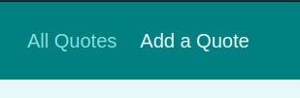

Còn nếu như ở trong AllQuote thì phần Nav sẽ hiển thị như sau:

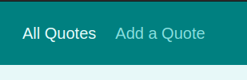

Để hoàn thiện được yêu cầu này, bạn hãy sử dụng thuộc tính **activeClassName** của Component **NavLink**.

# 2. Thêm Notfound Page

Tiếp theo bạn sẽ bổ sung thêm một trang mới. Trang này sẽ luôn được hiển thị nếu như người dùng vào một Route không đúng, hoặc không tìm được đoạn code cho Route đó.

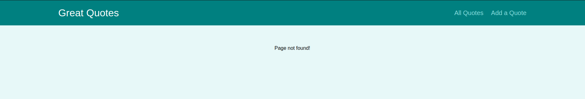

Bạn sẽ tạo một Component mới là NotFound.js và thêm Component này vào Router như sau:

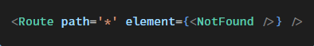

**Lưu ý**: Route này sẽ cần đặt ở cuối, **Switch** để có thể hoạt động theo đúng yêu cầu đề ra.

# 3. Hoàn thiện trang NewQuote

Tiếp theo, bạn sẽ hoàn thiện trang để thêm mới một câu Quote với giao diện như sau:

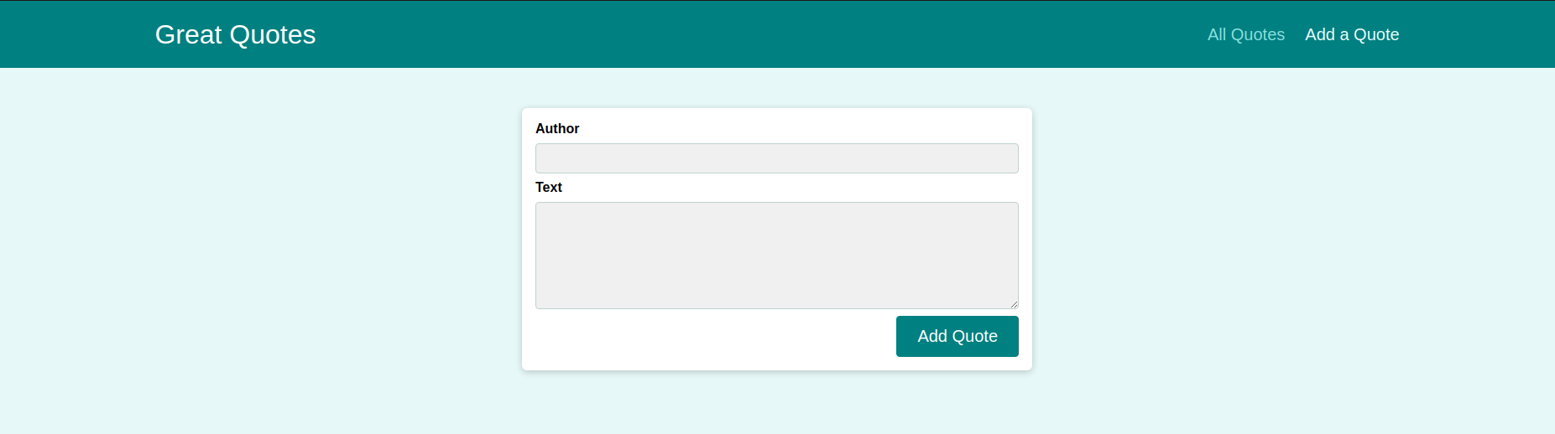

Bạn sẽ cần Validate dữ liệu đầu vào của Form, nếu như người dùng chưa nhập đủ thông tin thì sẽ không được Submit Form.

Khi nhấn vào nút “Add Quote”, bạn sẽ lưu dữ liệu về Quote đó lên trên Realtime Database.

# 4. Hoàn thiện trang AllQuotes

Tiếp theo, bạn sẽ hoàn thiện trang để hiển thị toàn bộ các Quote đã tạo với giao diện như sau:

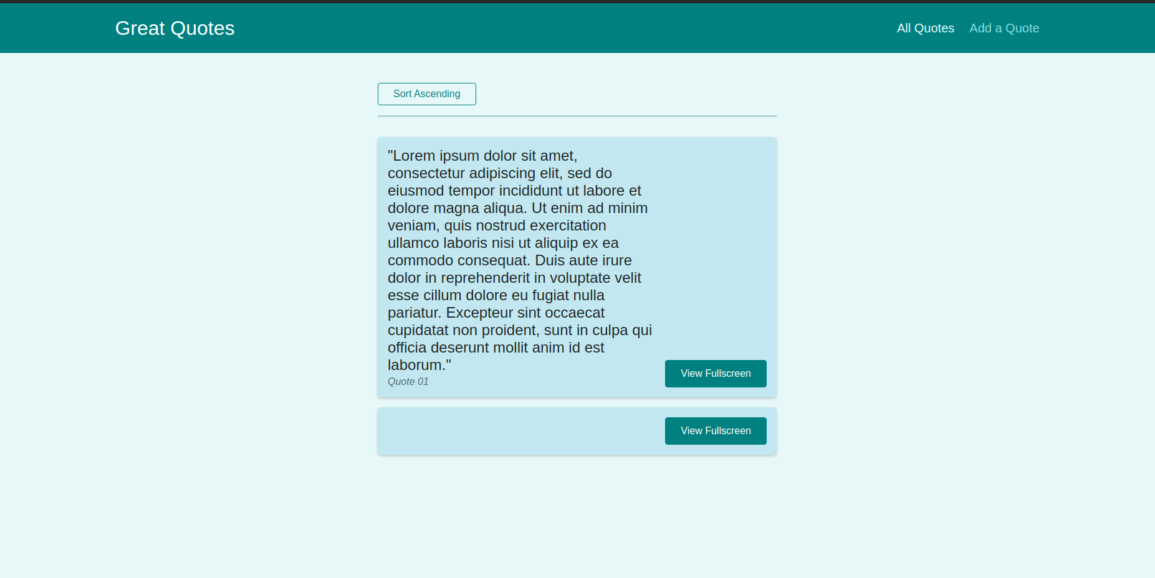

Danh sách này sẽ được lấy từ Realtime Database đã tạo để lưu dữ liệu.

Khi click vào nút “View Fullscreen" thì sẽ được chuyển sang trang QuoteDetail tương ứng. Bạn hãy sử dụng Component **<Link>** trong thư viện **react-router-dom** để hoàn thành phần này.

Ngoài ra, trang này còn có một chức năng nữa đó là sắp xếp giảm/tăng dần. Khi nhấn vào nút đó thì các câu Quote sẽ được sắp xếp lại như sau:



Để làm được chức năng này, bạn sẽ thêm một param vào Route này như sau:

<http://localhost:3000/quotes?sort=desc> hoặc <http://localhost:3000/quotes?sort=asc>

Sau đó, khi render thì bạn sẽ lấy dữ liệu từ các param này và hiển thị ra giao diện tương ứng (nếu param này để trống thì mặc định sẽ là **asc**).

# 5. Hoàn thiện trang QuoteDetail

Ở trang này, người dùng xem được dữ liệu đầy đủ của một câu Quote. Route của trang này sẽ ở format như sau:

| /quotes/:quoteId |
| --- |

Bạn sẽ cần lấy được tham số **quoteId** từ URL, từ đó. Sau đó bạn sẽ lấy dữ liệu từ Realtime Database và lấy được các thông tin tương ứng, từ đó hiển thị ra giao diện về câu Quote đó.